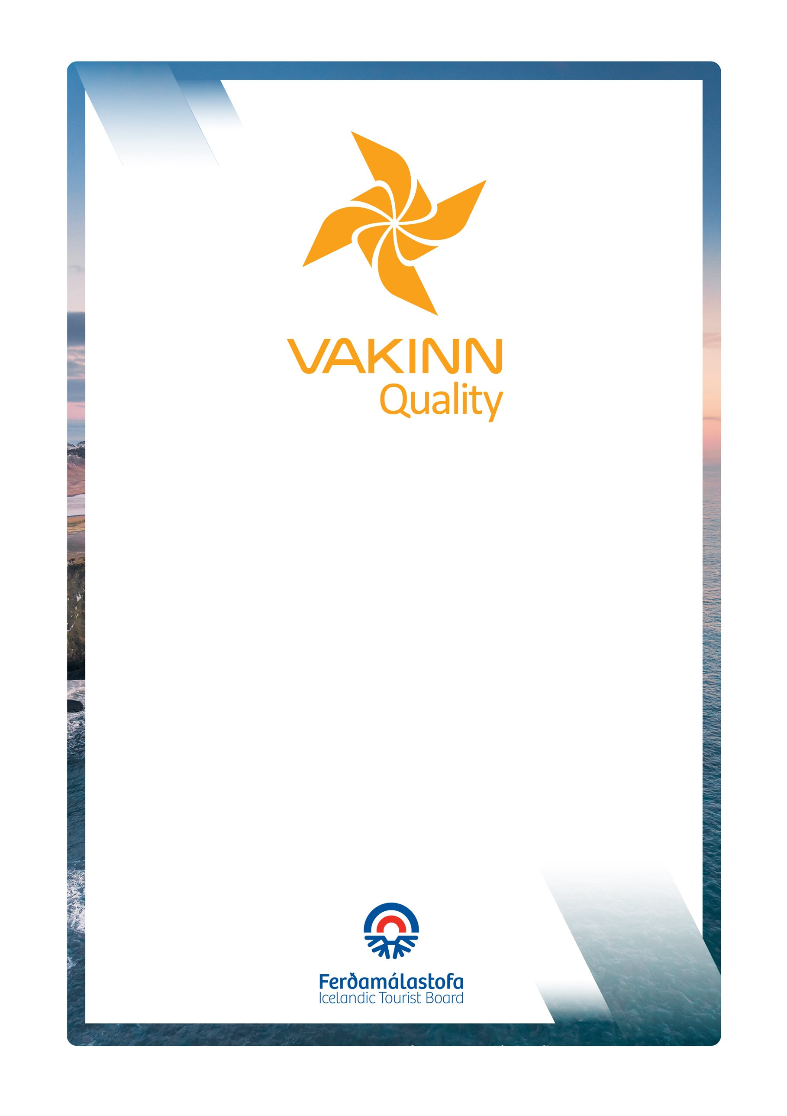
Gisting

4. útgáfa 2023
Gæða- og umhverfisvottun ferðaþjónustunnar
Á leið til sjálfbærrar ferðaþjónustu

vakinn.is

Almenn gæðaviðmið
Gönguferðir í dreifbýli, óbyggðum
og í fjalllendi við sumaraðstæður

Sértæk gæðaviðmið nr. 200
5. útgáfa 2022
VAKINN – Gæða- og umhverfisvottun ferðaþjónustunnar
Á leið til sjálfbærrar ferðaþjónustu

vakinn.is

Öll eftirfarandi gæðaviðmið þurfa að vera uppfyllt. Þar sem viðmið eru stjörnumerkt þarf að senda úttektaraðila gögn og/eða myndir til staðfestingar á því hvernig fyrirtækið uppfyllir viðmiðin.
1. Upplýsingagjöf
1.1 |  | Fyrirtækið er með vefsíðu og/eða síðu á samfélagsmiðlum með trúverðugum myndum og greinargóðum upplýsingum sem uppfærðar eru reglulega.
1.2 |  | Myndir og upplýsingar á vefsíðu og í öðru kynningarefni sýna ábyrga umgengni í náttúrunni. Fyrirtækið hvetur viðskiptavini til ábyrgrar ferðahegðunar.
1.3 |  | Vottunarmerki Vakans með vottunarnúmeri ásamt umfjöllun um vottunina eru vel sýnileg á vefsíðu fyrirtækisins og í kynningarefni (á við eftir að fyrirtæki hefur fengið vottun Vakans).
1.4 |  | Skilmálar varðandi staðfestingargjald, afpantanir og fjarveru gesta, (no show) og reglur um endurgreiðslu koma skýrt fram á vefsíðu fyrirtækisins eða í bókunarferli.
1.5* |  | Upplýsingar eru á herbergjum eða í móttöku um t.d. opnunartíma móttöku, umgengnisreglur í sameiginlegum rýmum, tíma morgunverðar, losun herbergja og aðra þjónustu sem í boði er.
1.6 |  | Viðskiptavinir eru hvattir til að koma á framfæri umsögnum, ábendingum og/eða kvörtunum.
1.7 |  | Ef minjagripir eru seldir á staðnum er meirihluti þeirra framleiddur í nærsamfélaginu og/eða á Íslandi.
2. Stjórnun og mannauðsmál
2.1* |  | Gæðaviðmið sem eiga við starfsemina hafa verið fyllt út, s.s. fyrir gistiheimili, hostel eða annað. Ef rekstraraðili býður upp á afþreyingu þarf að fylla út viðeigandi sértæk gæðaviðmið. Dæmi: hestaferðir, gönguferðir, kajakferðir o.fl. Sjá vakinn.is
2.2* |  | Til er starfsmanna- og/eða gæðahandbók, sem er kynnt fyrir starfsfólki með formlegum hætti. Í henni er m.a. fjallað um:  - Fyrirtækið, stefnu þess og gildi.  - Gæða- og umhverfisvottun Vakans (á við eftir að fyrirtæki hefur fengið vottun).  - Siðareglur Vakans.  - Öryggisáætlanir.  - Umhverfisstefnu eða sjálfbærnistefnu.  - Áherslur og reglur fyrirtækisins varðandi umgengni við náttúruna og ábyrga ferðahegðun.  - Vinnuvernd, m.a. áætlun um öryggi og heilbrigði á vinnustað.  - Þjónustustefnu fyrirtækisins og verkferla t.d. þjónustu, samskipti og verklag.  - Aðrar stefnur fyrirtækisins t.d. starfsmannastefna, stefna gegn einelti og áreitni.  - Svörun fyrirspurna.  - Móttöku og meðhöndlun kvartana.  - Þrifaáætlanir og sóttvarnir.  - Reglur um einkennisfatnað/klæðnað, snyrtimennsku og persónulegt hreinlæti.
2.3 |  | Starfsfólk þekkir innihald gæðahandbókarinnar og tileinkar sér það verklag sem þar er lýst.
2.4* |  | Rekstraraðili fylgir lögum og er með viðeigandi leyfi í gildi, sýnileg gestum eins og við á. Ef fyrirtækið er með leyfi frá Ferðamálastofu skal leyfisauðkenni vera sýnilegt á vefsíðu og í öðru kynningarefni.
2.5* |  | Rekstraraðili starfar samkvæmt lögum og reglum um bókhald, gestir fá kvittun fyrir keyptri þjónustu, þar sem fram kemur m.a. virðisaukaskattur, nafn, kennitala, og VSK nr. söluaðila.
2.6* |  | Gistiskýrslum er skilað til Hagstofunnar.
2.7* |  | Skriflegir ráðningarsamningar eru gerðir við starfsmenn.
2.8* |  | Til eru starfslýsingar/vaktlýsingar fyrir öll störf þar sem hlutverk og ábyrgð eru skilgreind.
2.9* |  | Starfsfólk er merkt eigin nafni og/eða nafni fyrirtækisins, barmmerki og/eða einkennisfatnaður.
2.10* |  | Til er skrifleg lýsing á móttöku nýrra starfsmanna og nýliðaþjálfun.
2.11 |  | Starfsfólk hefur fengið kennslu og / þjálfun eða í samræmi við þær kröfur sem settar eru fram í viðeigandi gæðaviðmiðum (sbr.2.1).
2.12* |  | Til er yfirlit (nafnalisti) um þjálfun og fræðslu starfsfólks. Listinn er uppfærður a.m.k. árlega.
2.13* |  | Til eru skriflegar verklagsreglur um móttöku og meðhöndlun umsagna, kvartana og ábendinga sem starfsfólk þekkir og vinnur eftir.
2.14* |  | Tilgreindur stjórnandi, starfsmaður með stuðningi stjórnanda eða hópur starfsmanna ber ábyrgð á gæða- og öryggismálum fyrirtækisins og að starfsemi þess sé í samræmi við kröfur Vakans. Þekking annarra lykilstarfsmanna er tryggð.
3. Öryggi og hreinlæti
3.1* | Gerð hefur verið öryggisáætlun fyrir gististaðinn og hún endurskoðuð a.m.k. einu sinni á ári. Ábyrgðaraðili er skilgreindur. Öryggisáætlun er endurskoðuð a.m.k. einu sinni á ári og ávallt í kjölfar óhappa eða slysa. Í öryggisáætlun felst eftirfarandi:  - Áhættumat - nákvæm greining á því hvaða hættur eru í umhverfinu sem geta hugsanlega leitt til slysa.  - Verklagsreglur - hvaða vinnulag á að nota til að lágmarka hættu á slysum.  - Viðbragðsáætlun - hvernig á að bregðast við ef til óhapps kemur.  - Atvikaskýrsla – skráning á öllum frávikum, óhöppum og/eða slysum.  Ef starfsmenn eru ekki íslenskumælandi er öryggisáætlun til á ensku og/eða öðrum viðeigandi tungumálum.
3.2 | Farið er yfir öryggisáætlun fyrirtækisins með starfsfólki á hverju ári. Til er skriflegt verklag um það hvernig þetta er gert.
3.3* | Að lágmarki einn starfsmaður á hverri vakt hefur lokið skyndihjálparnámskeiði (4 klst.) og sækir upprifjunarnámskeið á tveggja ára fresti.
3.4 | Sjúkrakassi er yfirfarinn a.m.k. einu á ári og eftir þörfum. Ábyrgðaraðili er skilgreindur.
3.5* | Farið er yfir brunavarnir og önnur öryggismál a.m.k. árlega. Starfsfólk fær fræðslu og/eða þjálfun í viðbrögðum við eldsvoða. Til er skrifleg lýsing á því hvernig þetta er gert og ábyrgðaraðili skilgreindur.
3.6 | Aðstaða, innan- og utandyra, er snyrtileg og vel við haldið.
3.7 | Til eru skriflegar þrifaáætlanir, sem ná til allra rýma og svæða innan og utandyra. Meðal annars er fjallað um eftirfarandi:  - Dagleg þrif og þrif fyrir lengri tímabil.  - Þrif og sótthreinsun á snertiflötum.  - Staðsetningu og áfyllingu sprittbrúsa/sprittstanda.
- Umhverfismál
4.1 | Tiltekinn einstaklingur eða hópur innan fyrirtækisins ber ábyrgð á umhverfismálum og sjálfbærniáherslum fyrirtækisins, m.a. varðandi eftirfarandi:  - Upplýsingar, fræðslu og hvatningu til starfsmanna.  - Upplýsingar og hvatningu til samstarfsaðila og birgja.  - Upplýsingar til viðskiptavina.  - Framkvæmd og endurskoðun aðgerðaáætlunar (sbr.4.3).
4.2* | Gátlistinn „Á leið til sjálfbærrar ferðaþjónustu“ hefur verið fylltur út. Farið er yfir gátlistann árlega og frammistaða fyrirtækisins á sviði sjálfbærni endurmetin.
4.3* | Gerð hefur verið aðgerðaáætlun um sjálfbæra ferðaþjónustu á grunni  gátlistans „Á leið til sjálfbærrar ferðaþjónustu“.  - Aðgerðir eru að lágmarki fjórar.  - Aðgerðir eru útskýrðar, tímasettar og með skráðum ábyrgðaraðilum.  - Áætlunin er endurskoðuð a.m.k. annað hvert ár og starfsfólk er upplýst um hana.
4.4 | Umhverfisstefna og/eða sjálfbærnistefna fyrirtækisins er vel sýnileg á vefsíðu. Í henni koma fram markmið og aðgerðir m. a.:  - Áherslur og reglur fyrirtækisins varðandi umgengni við náttúruna og hvernig fyrirtækið leitast við að draga úr neikvæðum umhverfisáhrifum.  - Markmið og áherslur fyrirtækisins vegna loftslagsmála.  - Markmið og áherslur fyrirtækisins vegna sjálfbærni og samfélagsábyrgðar.
4.5 | Starfsfólk þekkir umhverfisstefnu/sjálfbærnistefnu fyrirtækisins og er hvatt til að hafa áhrif á þessu sviði.
4.6* | Fyrirtækið flokkar og skilar af sér úrgangi í a.m.k. eftirtöldum flokkum:  - Skilagjaldsskyldar drykkjarumbúðir.  - Pappír, pappi og plast.  - Lífrænn úrgangur.  - Almennt sorp.  Auk framangreinds er eftirfarandi flokkað eins og mögulegt er:  - Rafhlöður og spilliefni.  - Málma.  - Gler.  Skýrar verklagsreglur eru fyrir starfsfólk um flokkun og aðra meðferð úrgangs.
4.7 | Aðstaða til flokkunar er fyrir gesti/viðskiptavini í sameiginlegu rými.  Greinargóðar leiðbeiningar og upplýsingar um flokkun á vegum fyrirtækisins eru sýnilegar gestum/viðskiptavinum m. a. við flokkunaraðstöðu. Gestir eru hvattir til að flokka allan úrgang.
4.8 | Fyrirtækið hefur kynnt sér leiðir til mæla kolefnisspor sem af starfseminni hlýst.

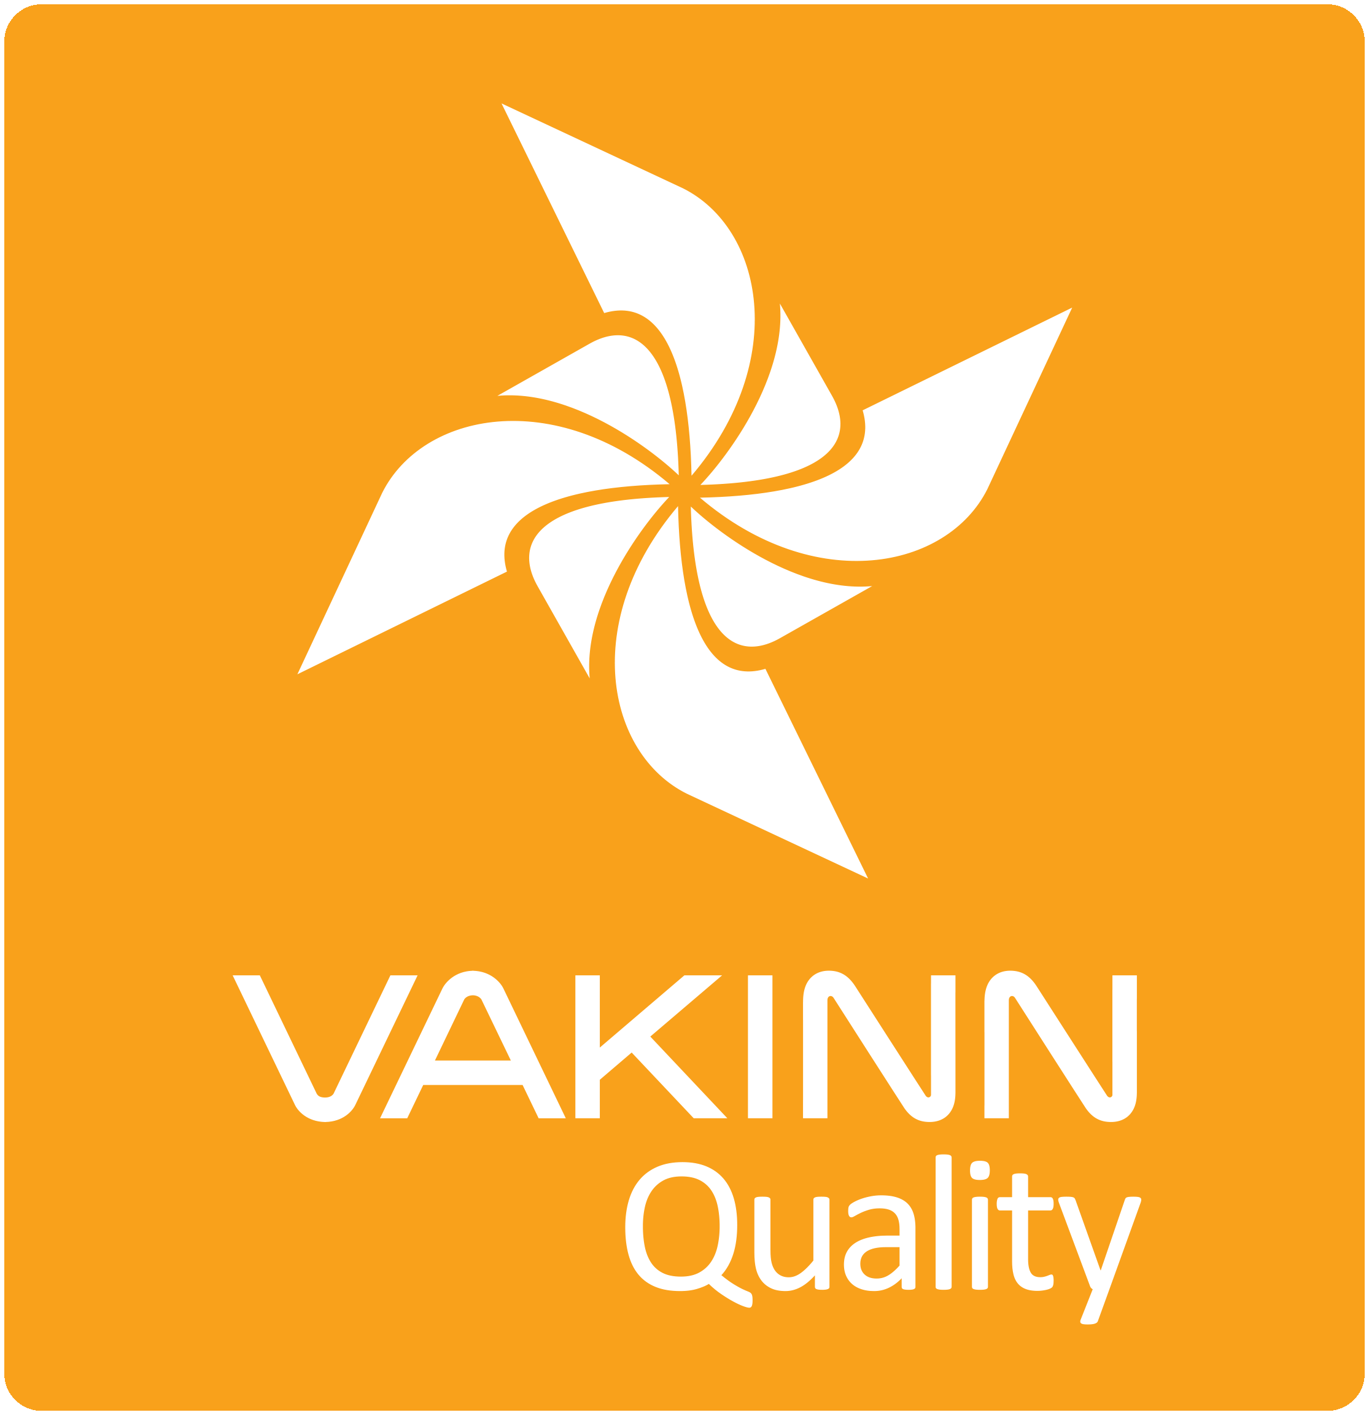

Siðareglur Vakans

- Fyrirtækið veitir viðskiptavinum sínum kurteislega og áreiðanlega þjónustu.

- Fyrirtækið virðir og viðheldur trúnaði og þagmælsku gagnvart viðskiptavinum.

- Fyrirtækið hefur að leiðarljósi fagmennsku, heiðarleika og sanngirni í öllum samskiptum og viðskiptum.

- Fyrirtækið sýnir öllum viðskiptavinum sömu virðingu og tillitssemi óháð t.d. kyni, uppruna, menningu, kynhneigð, trú, aldri, þjóðfélagsstöðu og líkamlegu atgervi.

- Fyrirtækið tryggir að allar upplýsingar til viðskiptavina séu réttar og að auglýsingar gefi sanna og trúverðuga mynd af þjónustu þess og aðstöðu.

- Fyrirtækið verðleggur vörur og þjónustu með skýrum hætti í samræmi við gildandi lög.

- Fyrirtækið leitast við að svara öllum fyrirspurnum og óskum á faglegan og skilvirkan hátt.

- Fyrirtækið tryggir sanngjörn og skjót viðbrögð við kvörtunum.

- Fyrirtækið hefur í heiðri öll lög og reglur varðandi reksturinn og fylgir þeim eftir.

- Fyrirtækið tryggir að faglega sé staðið að bókhaldi og reikningsskilum.

- Fyrirtækið uppfyllir allar skyldur við starfsmenn með því að fara að lögum og gildandi kjarasamningum.

- Fyrirtækið sér til þess að starfsfólk fái viðeigandi þjálfun og fræðslu, og að vinnuskilyrði séu við hæfi.

- Fyrirtækið tryggir öryggi starfsmanna og viðskiptavina með faglegum starfsháttum, góðri aðstöðu og viðurkenndum búnaði.

- Fyrirtækið sýnir í verki ábyrgð gagnvart íslenskri náttúru, umhverfi og samfélagi.

- Fyrirtækið hefur í heiðri hagsmuni og orðstír Íslands sem hágæða dvalarstaðar þar sem fagmennska, gestrisni, góð þjónusta og sjálfbærni eru í fyrirrúmi.

Nægjanlegt er að senda inn eitt dæmi ásamt yfirlýsingu um að samningar séu til fyrir alla starfsmenn. Afmá skal persónugreinanlegar upplýsingar.
Nægjanlegt er að senda inn eitt dæmi ásamt yfirlýsingu um að starfslýsing/vaktlýsing sé til fyrir öll störf.
Senda þarf inn mynd.
Viðmið í kafla fjögur eiga við um bronsmerki umhverfisvottunar. Óski fyrirtækið eftir silfur- eða gullvottun í umhverfishluta þarf að uppfylla umhverfisviðmið nr. 300.
Sjá gátlista á heimasíðu Vakans.
Senda þarf inn mynd/myndir ásamt skriflegum leiðbeiningum.
Tekur gildi 1.1.2024

